Методы оценки эффективности маркетинговых решений.

*Гайнуллина Лилия Рамиловна, студент 3 курса*

*Уфимского филиала Финансовый университет при Правительстве Российской Федерации*

В статье обсуждаются методы оценки эффективности маркетинговых решений. Приводятся как качественные, так и количественные методы, которые позволяют осуществить комплексную оценку эффективности этих решений. Преимущество различных методик заключается в их способности способствовать принятию обоснованных стратегических решений и минимизации излишних постоянных расходов на маркетинговую деятельность. Выделены как внешние, так и внутренние факторы, оказывающие влияние на принятие маркетинговых решений.

Ключевые слова: маркетинговые решения, эффективность, оценка, качественные и количественные методы.

Эффективность маркетинговых решений исследуется как отечественными, так и зарубежными специалистами в области маркетинга. При этом термин «эффективность» анализируется в двух ключевых аспектах:

− эффективность как отдача, рентабельность и комплексная оценка деятельности в целом, а также выполнения её отдельных задач;

− эффективность как результативность работы, не связанная с затраченными ресурсами. В этом контексте она определяется, в первую очередь, правильным выбором целей и направлений деятельности. Без этого, согласно первому подходу, возможно достижение высокой эффективности при неправильно сформулированных целях.

Ж. Б. Мусатова под оценкой эффективности маркетинговых решений подразумевает набор определённых показателей (метрик), позволяющих оценить вклад маркетинга в финансовые результаты компании. В качестве метрик автор выделяет различные параметры прибыли, основанные на внутренней информации организации.

О. В. Юдакова, основываясь на своих исследованиях, заметила, что оценка эффективности маркетинговых решений должна осуществляться с применением как количественных, так и качественных методов. К количественным относятся многомерные, регрессионные и статистические подходы, а к качественным - экспертные опросы и маркетинговый аудит.

Автор статьи акцентирует внимание на важности оценки эффективности маркетинговых решений как на процессе, который включает в себя достижение поставленных целей и влияния на целевую аудиторию. Это подразумевает, что ключевыми аспектами являются изменение представлений и поведения аудитории с помощью различных коммуникационных средств.

Для всесторонней оценки результативности маркетинговых решений используются различные методы анализа данных, которые могут включать опросы, анализ данных о продажах и информацию из других источников. Эти данные позволяют более точно оценить, насколько хорошо компании удалось достигнуть своих целей.

Существует несколько подходов к оценке эффективности маркетинговых решений. Они могут фокусироваться как на исследовании отдельных видов маркетинговых стратегий (реклама, PR, личные продажи, прямой маркетинг и т. д.), так и на определенных результатах, таких как экономическая и коммуникационная эффективность.

Согласно классической теории маркетинга, разработанной Дж. Бернетом и С. Мориарти, ключевым критерием эффективности является степень влияния на восприятие и поведение потребителей. Это подчеркивает важность оценки как коммуникативных, так и поведенческих факторов в процессе анализа маркетинговых решений.

П. Дойл представил свой подход к оценке эффективности маркетинговых решений. По мнению автора, результативность таких решений следует определять по увеличению доли рынка, росту объема продаж товаров и услуг. Также затраты на маркетинговые мероприятия должны приносить дополнительную прибыль, превышающую их затраты, и способствовать росту чистой приведенной стоимости будущих денежных потоков. В связи с этим, П. Дойл предложил стоимостный метод, в рамках которого акцентируется внимание на увеличении рыночной (акционерной) стоимости компании в результате успешных маркетинговых решений.

Изучение различных научных источников подтвердило, что оценка эффективности маркетинговых решений является комплексным процессом, отражающим их влияние на финансовые показатели организации. Кроме того, недостаточно рассматривать маркетинговые решения исключительно с экономической точки зрения, учитывая их многослойную природу и сложность системы. Важно включить в оценку эффектные аспекты, такие как коммуникативные, коммерческие и экономические (рис. 1)..

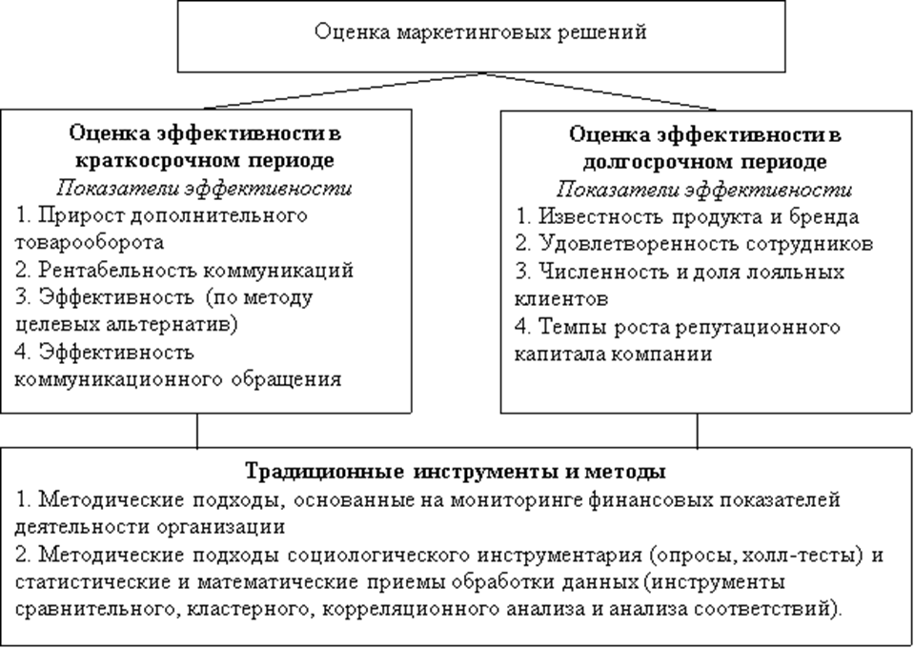

Рис. 1. Инструментарно-методический аппарат оценки эффективности маркетинговых решений

Основными методами оценки маркетинговых решений являются качественные (фокус-группы, глубинные интервью, экспертные опросы и др.) и количественные (факторный и кластерный анализ, статистические методы и др.) подходы. Выбор конкретного метода осуществляется в зависимости от необходимых данных о объекте исследования и поставленных задач.

Факторный и кластерный анализ применяются для поддержки маркетинговых решений путем упрощения данных, т.е. уменьшения числа переменных. Это позволяет, например, определить объём продаж новой услуги, основываясь на её характеристиках, цене, расходах на рекламу и PR, а также других элементах маркетингового комплекса.

Качественные методы ориентированы на получение детальной информации о предмете изучения. Оценку маркетинговых решений можно проводить через опросы экспертов (представителей компаний в индустрии) с использованием балльных оценок и ранжирования для выявления предпочтений и соответствующих действий. Вводится коэффициент компетентности с присвоением веса каждому эксперту.

Экономическую эффективность решений можно измерить показателем ROI (Возврат инвестиций), который вычисляется как:

ROI = Прибыль / Инвестиции (1).

Полученный процент является показателем ROI — соотношения чистой прибыли к расходам на маркетинговые проекты. Тем не менее, расчет ROI позволяет анализировать только эффективность отдельных маркетинговых решений, которые не пересекаются между собой.

Таким образом, в настоящее время существует множество методов оценки маркетинговых стратегий, которые помогают увеличивать поток потенциальных клиентов и сокращать затраты на их привлечение. Эти методы диагностики делают возможным более глубокое понимание влияния маркетинговых инициатив и их взаимодействия. Это позволяет компаниям оптимизировать свои усилия, направленные на привлечение клиентов, и более эффективно расходовать ресурсы. Таким образом, использование разнообразных подходов к анализу маркетинговых решений становится критически важным для бизнеса, стремящегося повысить свою доходность и удержание клиентов в условиях конкурентного рынка.

Литература:

1. Бернет, Дж. Маркетинговые коммуникации: интегрированный подход / Дж. Бернет, С. Мориарти: пер. с англ. под ред. С. В. Божук. — СПб.: Питер, 2010
2. Котлер Ф., Келлер К. Л. Маркетинг менеджмент. 15-е изд. — СПб.: Питер, 2018.
3. Мусатова Ж. Б. Концепции оценки экономической эффективности маркетинговых решений // Инициативы XXI века. 2014. № 4.
4. Юдакова О. В. Методы для оценки эффективности маркетинговых решений // Экономика и управление. 2011. № 4(77).